[争议突现：西南大学药学院国家杰青研究成果受质疑](https://mp.weixin.qq.com/s?__biz=MzkzNTc5NDgwMw==&mid=2247494881&idx=1&sn=1f85ec8273375b9e5da50d57ce3aca52)

急先锋[先锋科研](javascript:void(0);)2025-04-21 11:02:00浙江

**点击上方蓝字关注先锋科研**



文 | 急先锋

**论文信息**

近期，一项于 2018 年发表在《Analytical Chemistry》上的研究，陷入了学术诚信争议，引发了学界的广泛关注。该研究论文题目为‘Dynamically Long-Term Imaging of Cellular RNA by Fluorescent Carbon Dots with Surface Isoquinoline Moieties and Amines’ 。研究由 Yunying Cheng、Chunmei Li（通讯作者）、Ruizhu Mu、Yuanfang Li、Tiantian Xing、Binbin Chen 以及国家杰青 Chengzhi Huang（通讯作者）共同完成，而通讯单位为西南大学药学院。

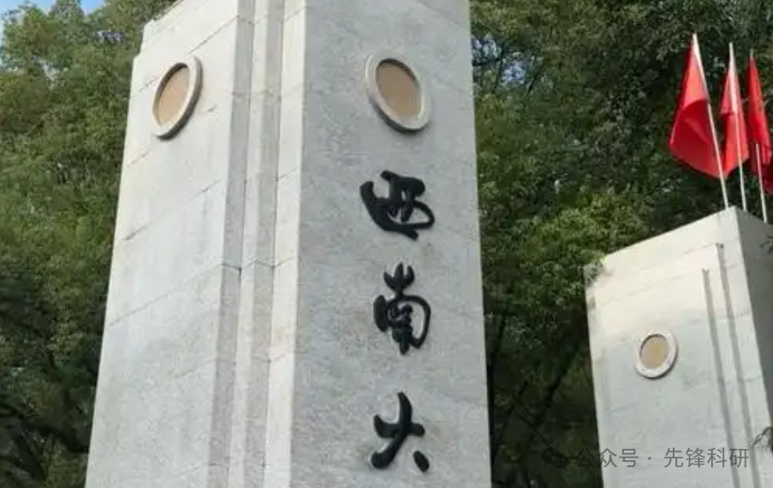

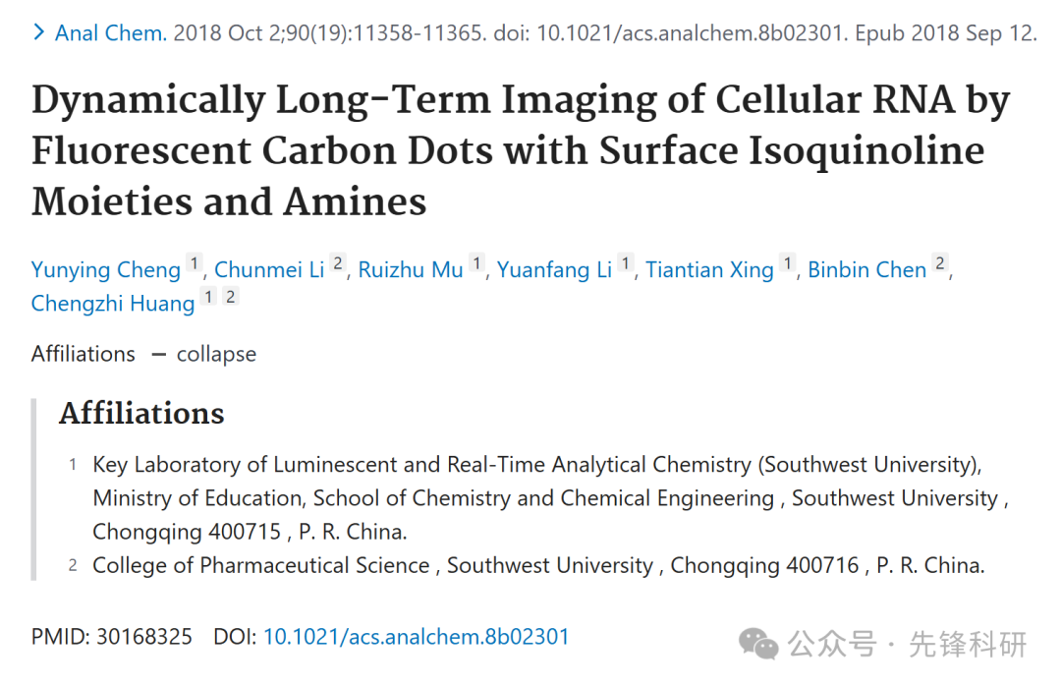

**质疑信息**

2025年4月评论人Tanacetum macrophyllum指出：

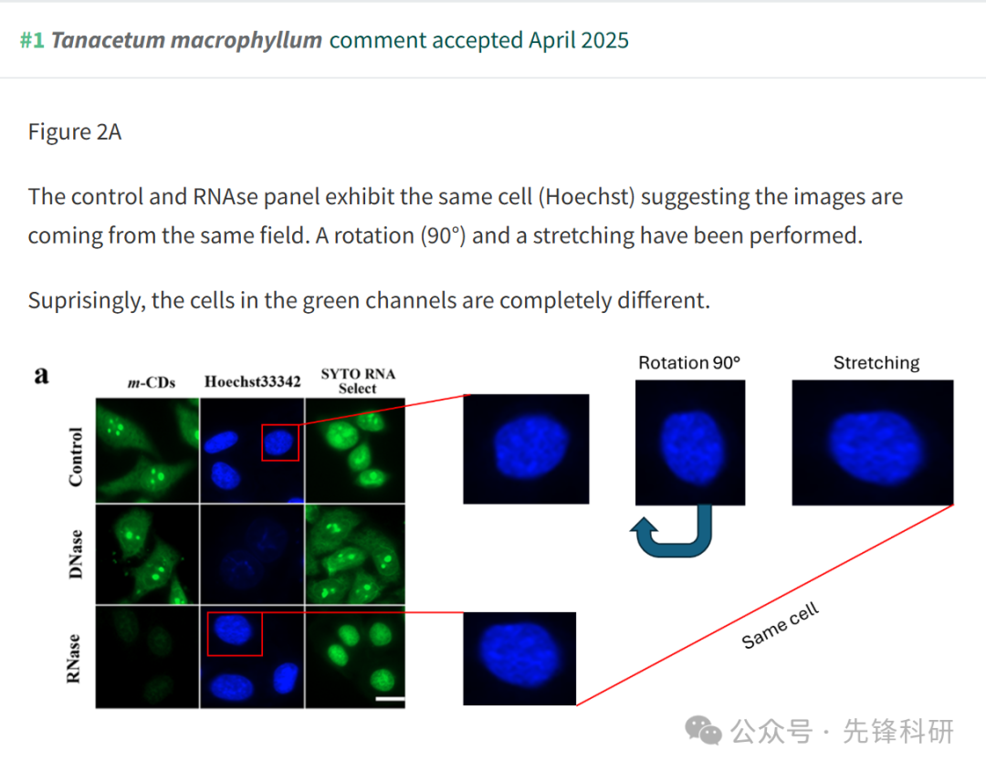

**参考链接：**

https://pubpeer.com/publications/673E19ABE0DE5746E14DDD6FA2C582

**END**



**免责申明**

本文中的所有信息均源自学术网站及已公开资料。我们虽努力确保信息的准确性与完整性，但无法对此做出绝对保证。若发现任何纰漏或不实之处，请及时联系公众号后台，以便进行更正或删除。